vida animal
PET POEMA
A fase 4 desta série de Cults é o registro de seu amor por seu pet, com um poema feito para ele.
Use a arte da poesia para bichos de estimação. Escreva suas principais características e sua relação de amizade com ele.
Se você não tem um animal de estimação, expresse o seu desejo de ter ou não um animal de estimação em um poema.
Nas páginas a seguir, você pode ler o que grandes poetas escreveram sobre animais. Se quiser, faça uma foto com o seu pet, ou envie uma foto do animal que você desejaria ter como companheiro.

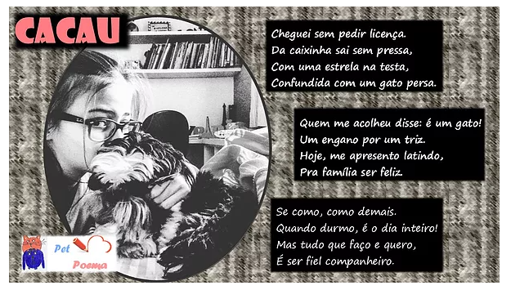

O cachorro engraçadinho (Cecília Meireles)
Há coisa mais triste que um menino sem irmãos nem companheiros, fechado num apartamento? Foi por isso que a família resolveu arranjar um cachorrinho para brincar com o filho único. Os brinquedos, afinal, são máquinas e acabam por enfastiar; o cachorrinho é um brinquedo vivo, quase humano, o melhor amigo do homem etc. E veio o cachorrinho, muito engraçadinho. Todos os cercaram, encantadíssimos. Dizem que os cães sempre se parecem com os seus donos: este parecia-se com os donos, com os amigos dos donos e até com os empregados da casa. Não se pode ser mais amável. Era pretinho, lustroso, com umas malhas cor de mel em certos lugares do focinho e do corpo. Orelhas sedosas e moles, e um rabinho que o menino logo descobriu poder funcionar como manivela. E assim o utilizou.
O cachorrinho também parecia contentíssimo, e pulava para cá e para lá, e às vezes parecia um cavalinho em miniatura. Mas era uma miniatura Pinscher.
Não era só engraçadíssimo; era inteligentíssimo. Se lhe ensinassem, creio que chegaria a atender o telefone. Instalou-se no apartamento como se fosse o seu principal habitante. A vida passou a girar em torno dele. Deram-lhe coleira, casaquinho, osso artificial para brincar, puseram-lhe nome, compraram-lhe biscoitos. Pensando bem, era muito mais feliz que o menino de cuja felicidade se cogitava. Talvez ele até entendesse o que diziam a seu respeito, pois a cozinheira reparou que sua inteligência excedia a das criaturas humanas. Via-o fitar um ponto no vazio, acompanhar uma presença invisível, para a qual latia, demonstrando ser um animal dotado de poderes sobrenaturais: um cãozinho vidente. Nessas condições, nem precisava entender a nossa linguagem: podia captar diretamente os pensamentos...
O cachorrinho engraçadinho recebia as visitas com grande efusão. Mordia-as de brincadeira nas pernas e nos braços, às vezes puxava um fio de meia - mas era muito engraçadinho - dava saltos verticais que nem um bailarino, e, como estava na muda dos dentes, babava as pessoas com muito entusiasmo e de vez em quando deixava cair por cima delas um de seus dentinhos, tão brancos e primorosos que pareciam de matéria plástica.
Além de receber as visitas, o cachorrinho engraçadinho sentava-se ao lado delas, acompanhava com os olhos as suas expressões, despedia-se delas com muita gentileza.
Acostumou-se de tal modo à família que não quis mais dormir sozinho, passou a ocupar o melhor lugar das camas, como ocupava o das poltronas.
E quis também comer à mesa, escolhendo uma cadeira e colocando as patinhas no lugar que a etiqueta recomenda, e que já bem poucas pessoas conhecem como se pode observar em qualquer restaurante.
Até certo ponto o cachorrinho engraçadinho foi um divertimento, salvo quando molhava os tapetes ou as almofadas.

O Gato (Vinícius de Moraes)
Com um lindo salto
Lesto e seguro
O gato passa
Do chão ao muro
Logo mudando
De opinião
Passa de novo
Do muro ao chão
E pega corre
Bem de mansinho
Atrás de um pobre
De um passarinho
Súbito, para
Como assombrado
Depois dispara
Pula de lado
E quando tudo
Se lhe fatiga
Toma o seu banho
Passando a língua
Pela barriga.

O Cuco, de Marina Colasanti
Mais esperto que maluco
este é o retrato do cuco.
Taí um que não se mata
pra fazer um pé-de-meia
e nem pensa em bater asa
pra construir a casa.
Para ele o bom negócio
é morar em casa alheia,
e do abuso nem se toca.
Os seus ovos, rapidinho,
põe no ninho do vizinho
depois vai curtir um ócio
enquanto a vizinha choca

Porquinho-da-Índia, de Manuel Bandeira
Quando eu tinha seis anos
Ganhei um porquinho-da-índia.
Que dor de coração me dava
Porque o bichinho só queria estar debaixo do fogão!
Levava ele pra sala
Pra os lugares mais bonitos mais limpinhos
Ele não gostava:
Queria era estar debaixo do fogão.
Não fazia caso nenhum das minhas ternurinhas...
— O meu porquinho-da-índia foi a minha primeira namorada.

